Отчёт по лабораторной работе 11

Настройка безопасного удалённого доступа по протоколу SSH

Цвелев С.А. НПИбд-02-22

Содержание

# Цель работы

Получение навыков по настройке удалённого доступа к серверу с помощью SSH.

# Ход работы

На сервере задаём пароль для root. Запускаем журнал системных событий. С клиента пытаемся получить доступ к серверу посредством SSH-соединения.

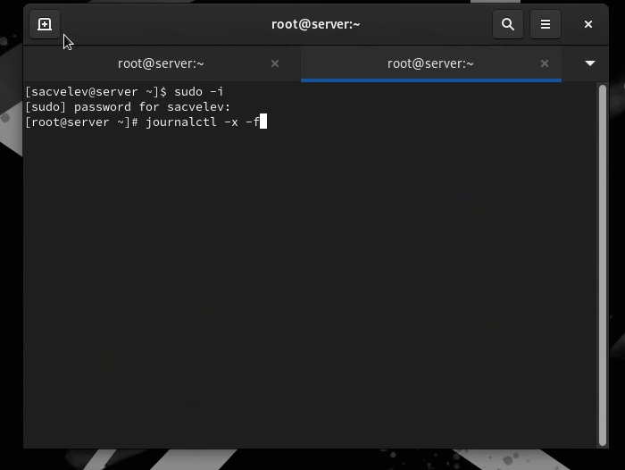На сервере открываем файл sshd_config и запрещаем вход пользователю root. Перезапускаем службу. Также добавляем ещё строку про пользователя vagrant и user.

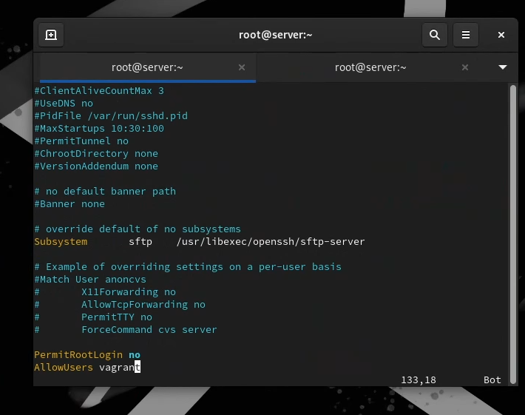

# Вывод

Мы приобрели навыки по настройке удалённого доступа к серверу с помощью SSH.